（苏教版）一年级数学下册 十几减9
班级______姓名______
一、在（ ）里填空。
6+（ ）=10 4+（ ）=10 4+( )=12
3+ ( )=10 5+（ ）=10 7+（ ）=12
二、在○里填入“＜”、“＞”或“＝”。
9+8○18 18-9○7
11-9○2 18-9○9
14-9○6 17-9○8
三、用你喜欢的方法计算、比比谁算得快。
12-9= 16-9= 18-9=
12－9＋7= 18－9+6=
17－9＋9= 8＋5－9=
14－9+6= 7+4－9=
四、看图写算式。
1.拿走9根，还剩下几根？




=
=

2.

=
=
=
=

五、列式计算。
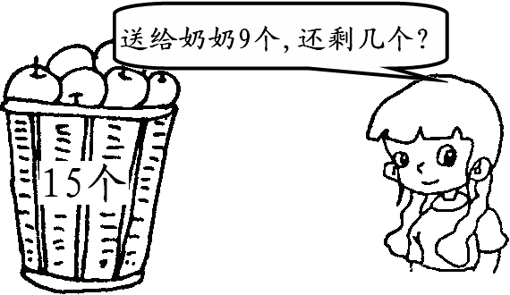
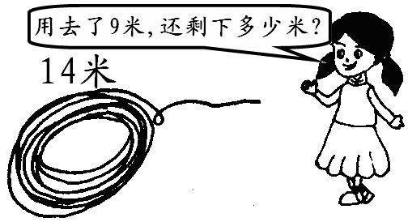

- －□＝□

=
=

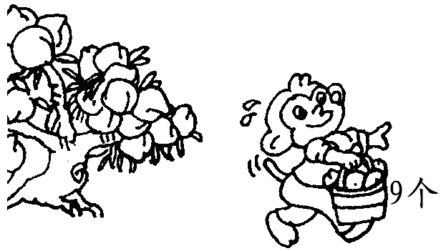
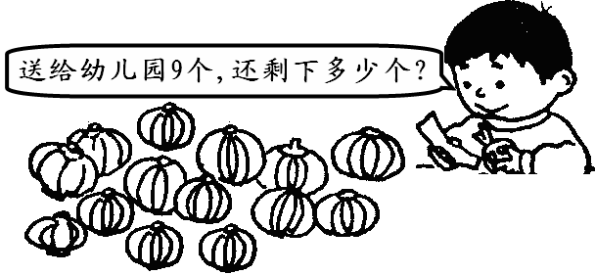

树上原来有18个桃子
树上还有几个桃？
=
=
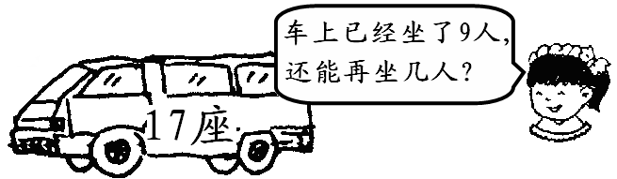

=

六、填一填。

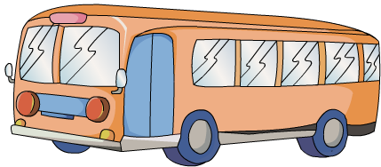 |  | 合 计
9辆 | 4辆 | （ ）辆
有（ ）辆大客车，有（ ）辆小轿车。一共有多少辆车？

 |  | 合 计
9辆 | （ ）辆 | 13辆

一共有（ ）辆汽车，其中大客车有（ ）辆。小轿车有多少辆？

七、拓展运用。
1. 学校舞蹈队有男生9人，女生5人，每人发一个球，
买下面哪2盒比较合适，在下面的（ ）里画“√”。

( ) ( ) ( )

2. 在□里填上适当的数，使等式成立。

12-9=□-10
□-9=4+5

3. 小明家住在18楼，他想自己步行上楼，他已爬了9层楼的
台阶，他还要再爬多少层楼的台阶？

=

奥数
18个同学排成一行上台为获奖者献花，从左往右数，亮亮是第6个，从右往左数，伟伟是第8个。那么亮亮和伟伟中间有几个同学?

数学故事
一天，小猪和小熊正在放羊。小猪突然嚷起来：“啊？原来是13只小羊，现在怎么只剩下7只呢？”小猪数来数去总感觉少了几只，到底少了几只，小猪不清楚。小熊看见小猪快哭起来，赶紧也数了数自己这边的小羊，“不对，不对，我只有10只小羊，现在却16只小羊，肯定多啦！”多啦多少只，它自己也算不出来，这可怎么办呢？
这时正好大象老师经过这里，听说啦这件事后，笑着对小猪说：“你原来有13只羊，现在还剩7只，13-7=6（只）你少了6只小羊。”又转过头对小熊说“你原来是10只，现在是16只，你多了16-10=6（只）看来你多了6只小羊，这6只小羊是小猪少的 ，赶到小猪那儿去！”

参考答案
一、4、6、8、7、5、5
二、＜、＞、＝、＝、＜、＝
三、3、7、9、10、15、17、4、11、3
四、
1. 16－9=7、14－9=5
2. 4＋9=13、9＋4=13、13－4=9、13－9=4
五、15－9=6、14－9=5、18－9=9、14－9=5、17－9=8
六、9＋4=13（辆）、13－9=4(辆)
七、
1. 1和2打“√”
2. 12－9=13－10 18－10=8
奥数 17个

